КОНТРОЛЬНО-СЧЕТНАЯ ПАЛАТА МУНИЦИПАЛЬНОГО РАЙОНА  «БАЙ-ТАЙГИНСКИЙ КОЖУУН РЕСПУБЛИКИ ТЫВА» | 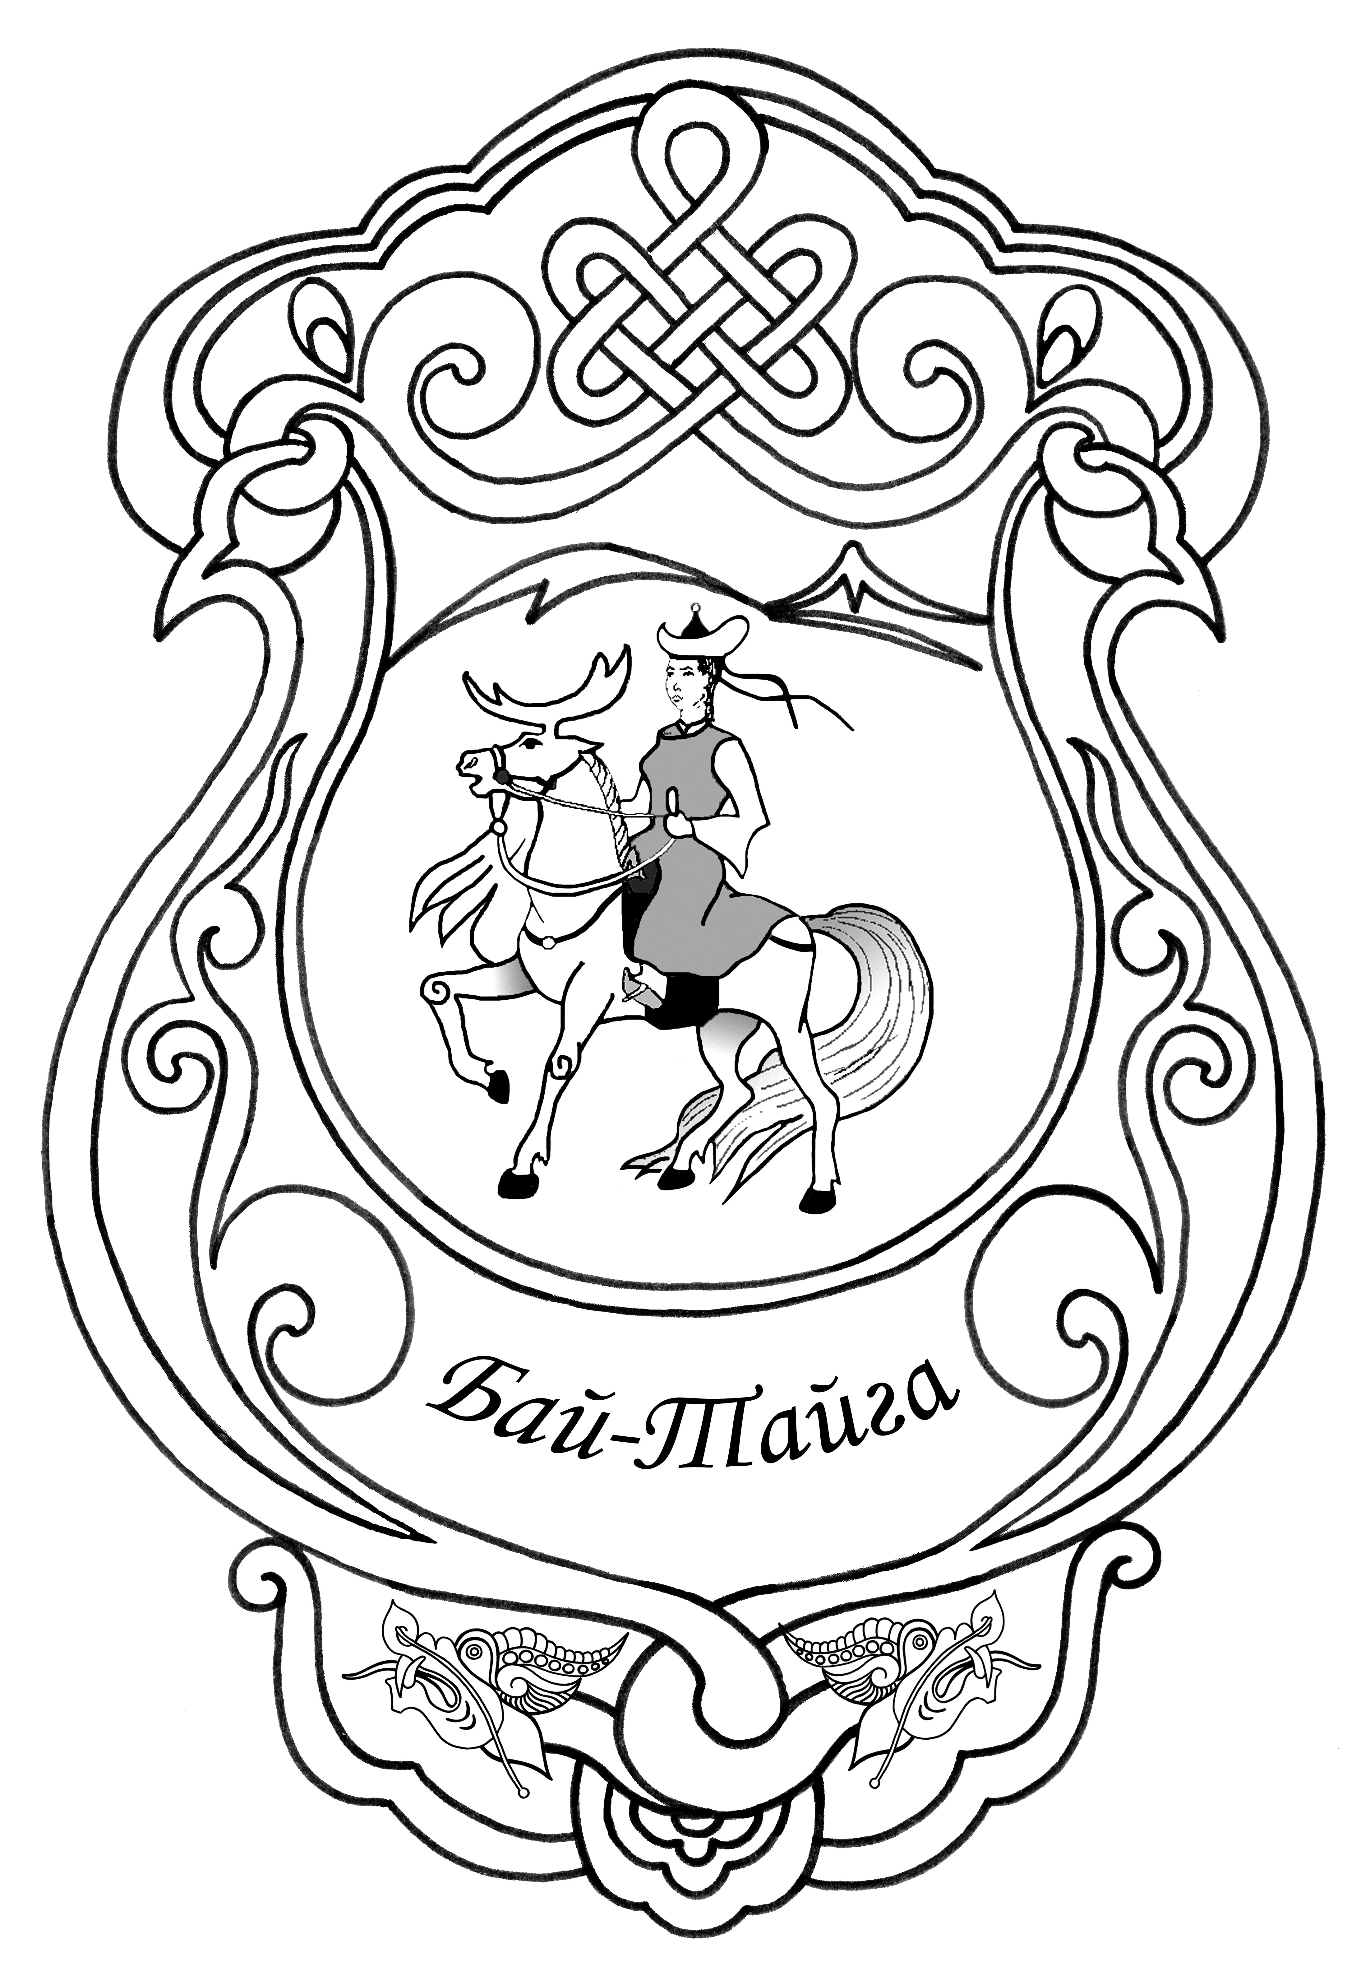 | «ТЫВА РЕСПУБЛИКАНЫҢ  БАЙ-ТАЙГА КОЖУУНУ»  МУНИЦИПАЛДЫГ РАЙОННУҢ ХЫНАЛДА-САНАЛГА ПАЛАТАЗЫ

ул. Комсомольская, 19, с.Тээли, Бай-Тайгинский район, Республика Тыва, 668010
тел.(39442) 2-13-19

Заключение о результатах внешней проверки Бюджетной отчетности Администрации сельского поселения сумон Кара-Хол Бай-Тайгинский кожууна Республики Тыва за 2012 год.
с.Тээли 14 апреля 2013 года

Администрации сельского поселения сумон Кара-Хол Бай-Тайгинского кожууна Республики Тыва в 2012 году руководствовалось в своей деятельности Уставом сельского поселения сумон Кара-Хол Бай-Тайгинского кожууна Республики Тыва, утверждённым Постановлением председателя администрации муниципального района «Бай-Тайгинский кожуун Республики Тыва» от 27 августа 2010 года № 529. (далее по тексту – Администрация).

Согласно ст.4 Устава целью деятельности Администрации является решение вопросов местного значения исходя из интересов населения с учетом исторических и местных традиций.
Финансирование расходов на содержание Администрации осуществляется за счёт средств, предусмотренных в бюджете Администрации муниципального района «Бай-Тайгинский кожуун Республики Тыва».
Внешняя проверка бюджетной отчётности Администрации за 2012 год осуществлена камеральной проверкой.
Ведение бюджетного учёта Администрации осуществляется главным бухгалтером Хертек О.О. Обработка учётной информации осуществляется вручную.
В результате проверки бюджетной отчётности Администрации за 2012 год установлено следующее:
1. Бюджетная отчётность Администрации представлена в Контрольно-счетную палату муниципального района «Бай-Тайгинский кожуун Республики Тыва» позже установленного срока 18 марта 2013 года.
2.Согласно п. 11.1 Инструкции о порядке составления и представления годовой, квартальной и месячной отчётности об исполнении бюджетов бюджетной системы Российской Федерации (утв.приказом Минфина РФ от 28 декабря 2010г.№ 191н) (далее – Инструкция № 191н) главные распорядители, распорядители, получатели бюджетных средств, главные администраторы, администраторы источников финансирования дефицита бюджета, главные администраторы, администраторы доходов бюджета представляют для проверки:
Баланс главного распорядителя, распорядителя, получателя бюджетных средств, главного администратора, администратора источников финансирования дефицита бюджета, главного администратора, администратора доходов бюджета (ф. 0503130);
Справку по консолидируемым расчетам (ф. 0503125);
Справку по заключению счетов бюджетного учета отчетного финансового года (ф. 0503110);
Справку о суммах консолидируемых поступлений, подлежащих зачислению на счет бюджета (ф. 0503184);
Отчет об исполнении бюджета главного распорядителя, распорядителя, получателя бюджетных средств, главного администратора, администратора источников финансирования дефицита бюджета, главного администратора, администратора доходов бюджета (ф. 0503127);
Отчет о принятых бюджетных обязательствах (ф. 0503128);
Отчет об исполнении смет доходов и расходов по приносящей доход деятельности главного распорядителя, распорядителя, получателя бюджетных средств (ф. 0503137);
Отчет о принятых расходных обязательствах по приносящей доход деятельности (ф. 0503138);
Отчет о финансовых результатах деятельности (ф. 0503121);
Пояснительную записку (ф. 0503160).
В нарушение пункта 11.1 Инструкции № 191н состав и формы бюджетной отчетности представленной администрацией поселения не соответствуют составу и формам, а именно представлены только 2 формы бюджетной отчетности для финансового органа, уполномоченного на формирование бюджетной отчетности об исполнении соответствующего консолидированного бюджета Российской Федерации:
- Баланс исполнения консолидированного бюджета субъекта Российской Федерации и бюджета территориального государственного внебюджетного фонда (ф. 0503320);
- Отчет об исполнении консолидированного бюджета субъекта Российской Федерации и бюджета территориального государственного внебюджетного фонда (ф. 0503317).
4. В нарушение п. 4. Инструкции № 191н отчетность не сброшюрована, не пронумерована, без оглавления и сопроводительного письма.
5. В нарушение п. 6. Инструкции № 191н бухгалтерская отчетность не подписана председателем и главным бухгалтером.

6. Представленная на проверку бюджетная отчётность составлена по бюджетной деятельности.
7. Бюджетная отчётность Администрации за 2012 финансовый год составлена на основе данных регистров бюджетного учёта, установленных законодательством Российской Федерации для получателей бюджетных средств.
8. В нарушение статьи 12 Федерального закона от 21.11.1996 № 129-ФЗ «О бухгалтерском учёте» (далее – Федеральный закон № 129-ФЗ), с приказом Министерства финансов России от 13.06.1995 № 49 «Об утверждении методических указаний по инвентаризации имущества и финансовых обязательств» Администрацией перед составлением годовой бюджетной отчётности не проведена инвентаризация объектов нефинансовых активов по состоянию на 1 января 2013 года.
9. Из-за не представления Администрацией годовых отчетов на 01.01.2012 года анализ формы 050320 «Баланс исполнения консолидированного бюджета субъекта РФ и бюджета территориального государственного внебюджетного фонда» (далее по тексту – баланс) на 01.01.2013 невозможно сверить, что сальдо по счетам корректно перенесено из предыдущего периода и не содержит отклонений.
10. В разделе 1 «Нефинансовые активы» формы 050320 сальдо по счету 010100000 по строке 010 на начало года 1147977,33 рублей и на конец отчетного периода 1164653,32 рублей. Основные средства увеличились на сумму 16676,02 рубля.
11. Остатка по счёту 010600000 на начало и конец 2012 года нет.
12. Остаток по нефинансовым активам (раздел 2 баланса) на конец 2012 г составил 26208 рублей.
13. По разделу 2.Баланса «Финансовые активы» на конец года по счёту 020100000 «Денежные средства учреждения», показано сальдо на последнюю дату отчётного финансового года на лицевых счетах в органе казначейства в сумме 94157,06 рублей.
14.Согласно данным раздела 3. «Обязательства» формы 050320 итоговая сумма составила 16675,46 рублей. Из-за непредставления других форм отчетности взаимоувязать и сверить задолженность по показателям других форм невозможно.
15.По отчету об исполнении бюджета (форма 0503317) на обеспечение деятельности по утвержденному бюджетному назначению Администрация показывает всего расходы в сумме 4102325,24 рублей. Исполнено-3858836,58 рубля. Исполнено на 94%. Отчет составлен не верно. По форме 0503151 составляющим органом казначейства данные Отчета по поступлениям и выбытиям поступление составило 3952993,64 рублей, выбытие составило в сумме 3858836,58 рублей. Исполнено на 97,6 %.

Выводы и предложения:
1. Проведённая внешняя проверка бюджетной отчётности показала, что состав и формы отчётности за 2012 год не соответствует требованиям статьи 264.1 Бюджетного кодекса Российской Федерации и п.11.1 «Инструкции о порядке составления и представления годовой, квартальной и месячной отчётности об исполнении бюджетов бюджетной системы Российской Федерации» № 191н;
2. Главному бухгалтеру Администрации привести в соответствие формы бюджетной отчетности за 2012 год согласно Инструкции № 191н;
4.Для проведения сверки оборотов и остатков по регистрам бухгалтерского учета на момент проверки не представлена Главная книга, на основе данных которой составляется Баланс учреждения, что является нарушением п.7. Инструкции № 191н;
5.Главному бухгалтеру Администрации обеспечить проведение инвентаризации объектов нефинансовых активов в соответствии со статьей 12 Федерального закона от 21.11.1996 № 129-ФЗ «О бухгалтерском учёте» и приказом Министерства финансов Российской федерации от 13.06.1995 № 49 «Об утверждении методических указаний по инвентаризации имущества и финансовых обязательств»;
6.Главному бухгалтеру Администрации начать работу, направленную на осуществление контроля за соблюдением процедуры составления бюджетной отчётности и ведения бюджетного учёта согласно Инструкции № 191н.
Настоящее заключение используется для подготовки заключения на годовой отчёт об исполнении бюджета за 2012 год.
Инспектор Контрольно-счётной палаты
муниципального района «Бай-Тайгинский
кожуун Республики Тыва» Д.Ч.Кадыр-оол.

